Exercices 14,15,18,19p146 , 24p147,36,37p148

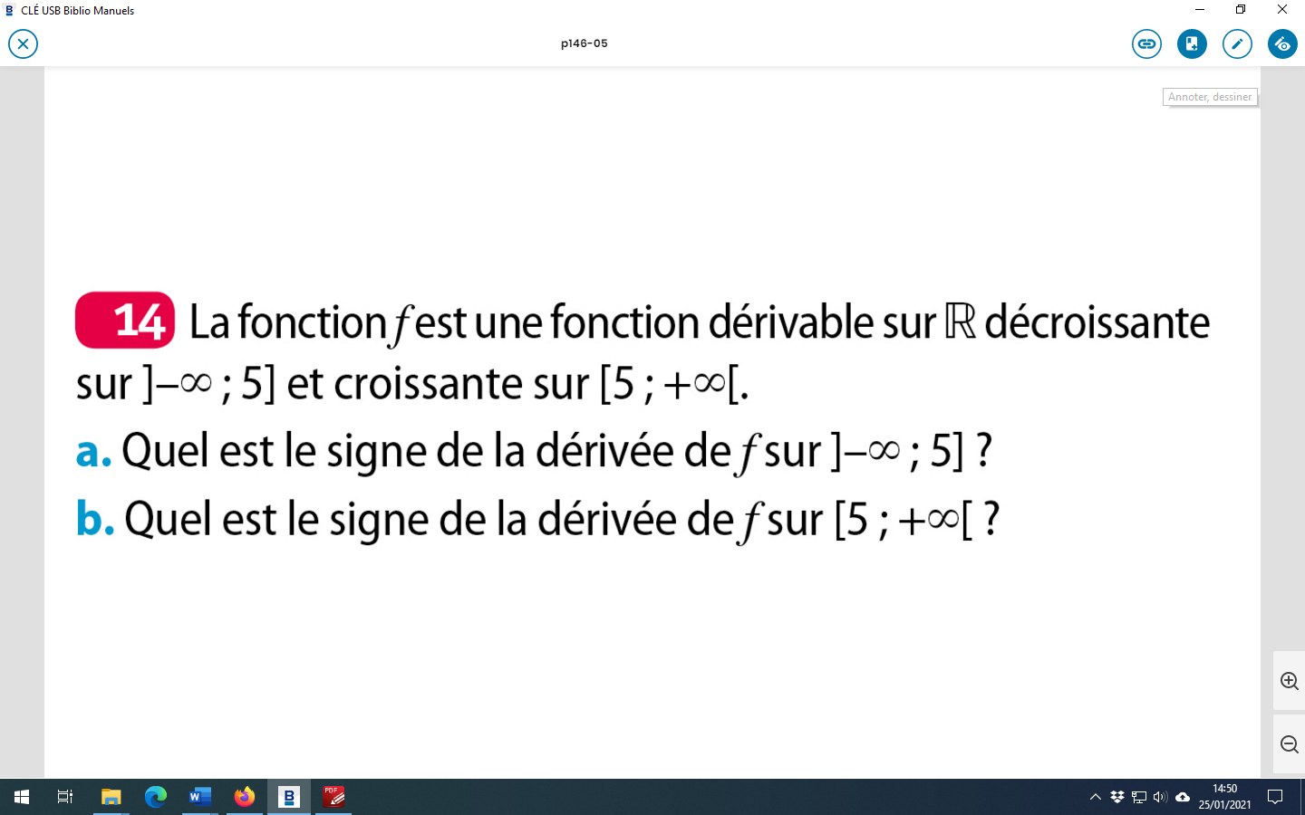
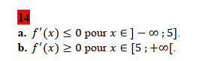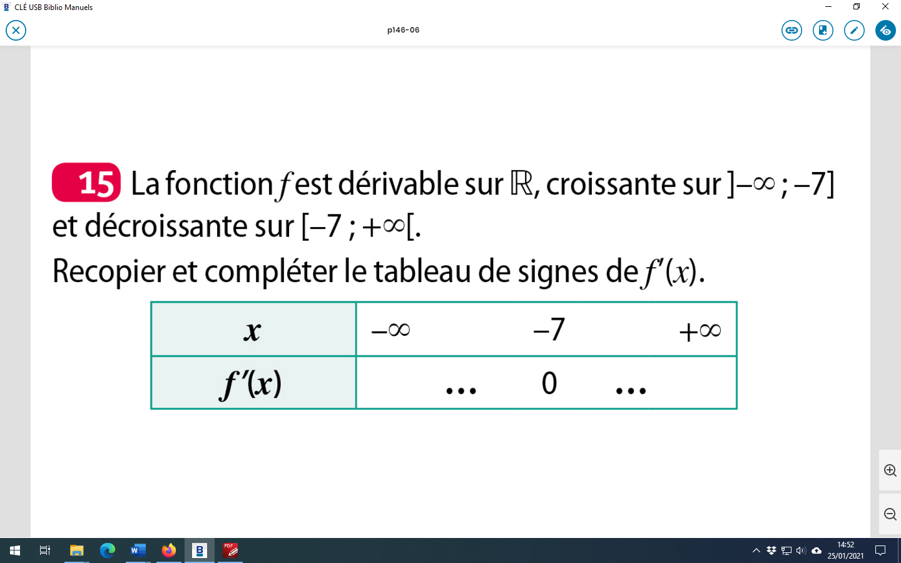
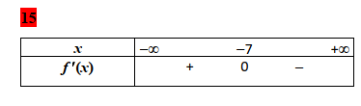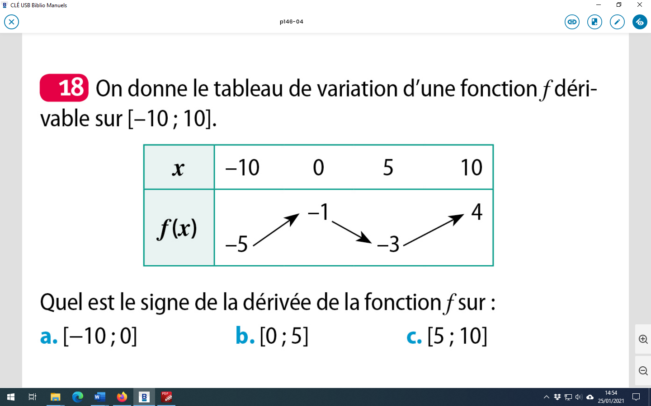
x | -10 0 5 10
f(x) | -1 4  -5 -3
f’(x) | + 0 - 0 +

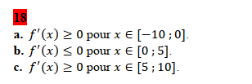

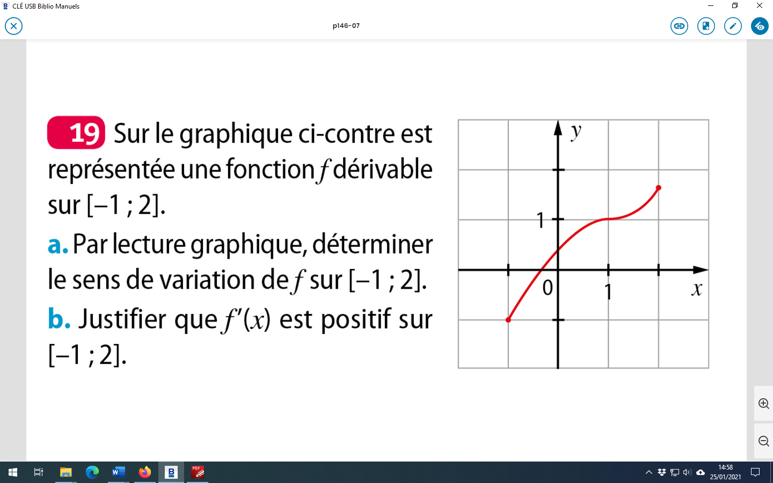
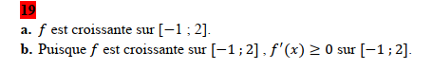
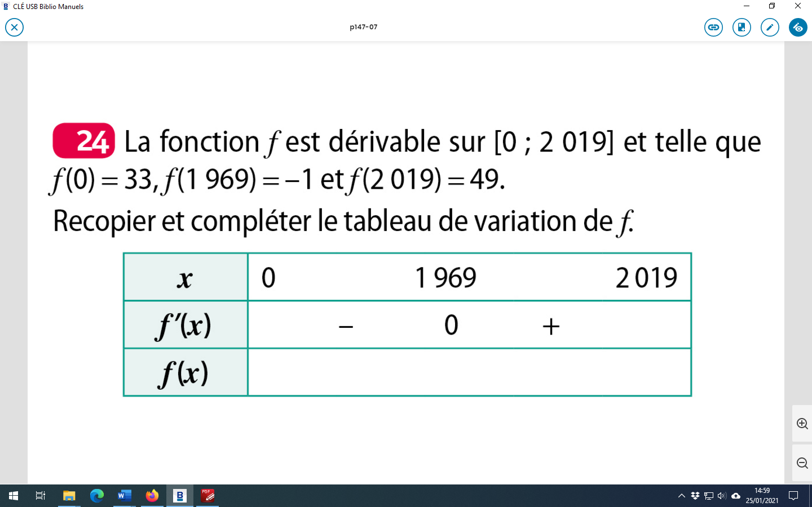
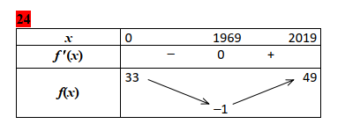
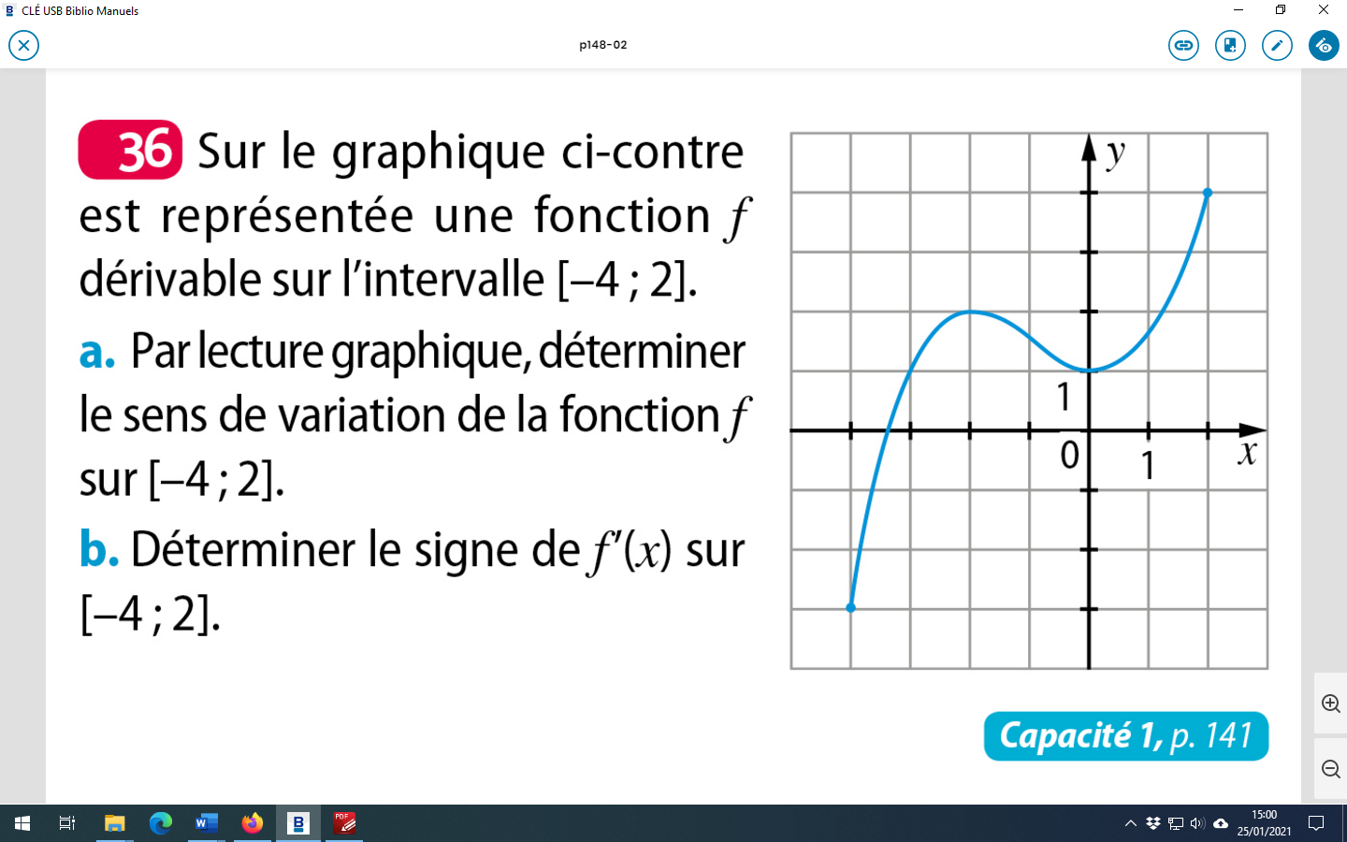
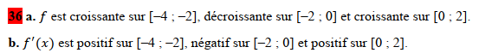
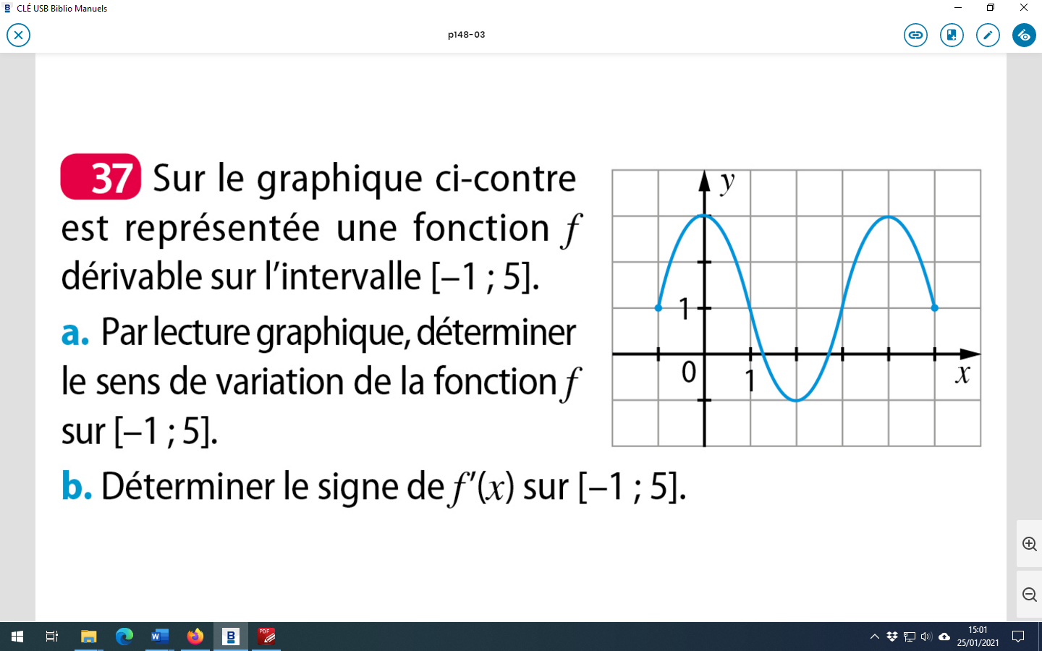
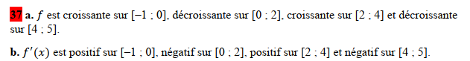

Exercices 38,40,41p148
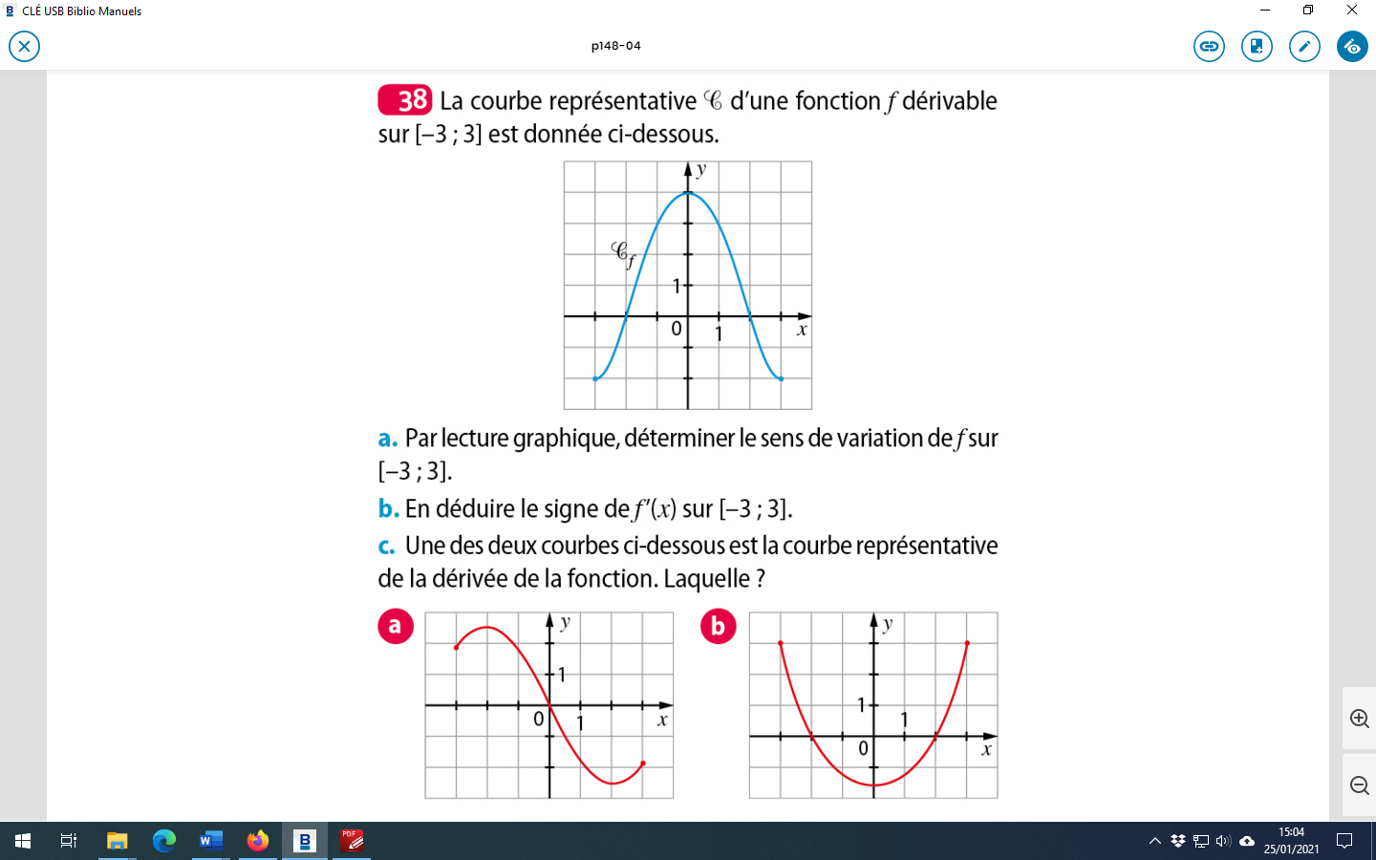

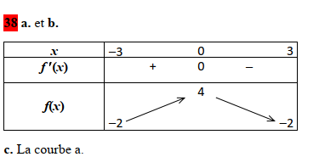
On cherche la courbe d’une fonction :
- Positive ou nulle sur [-3 ;0]
- Négative ou nulle sur [0 ;3]
- Qui s’annule en 0
La courbe a répond à ces 3 critères.

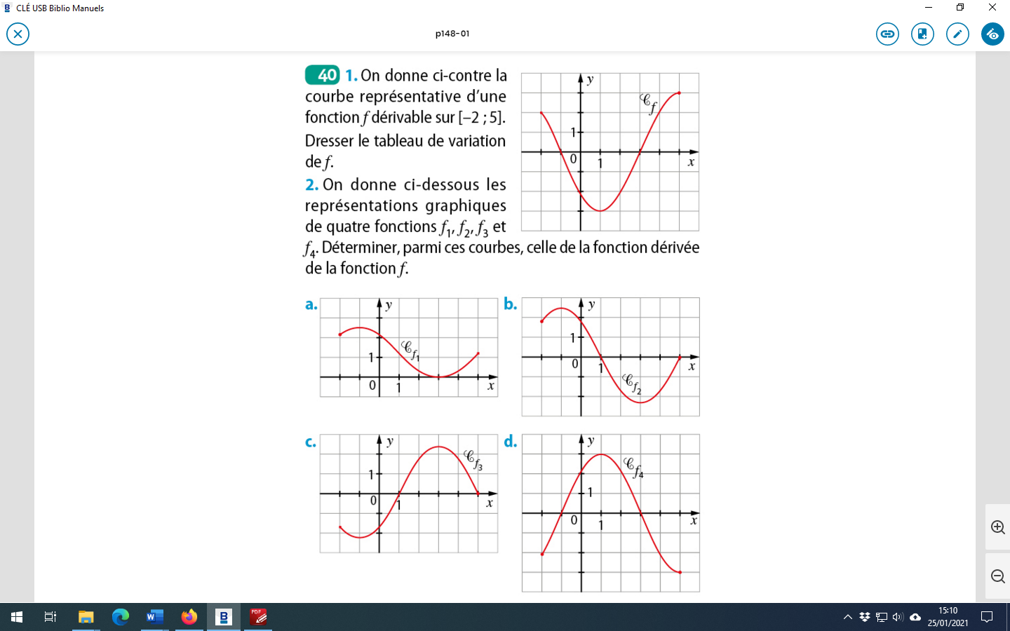
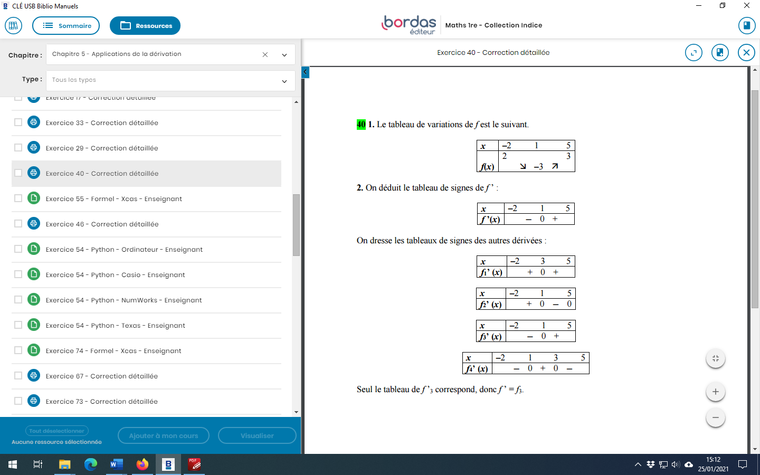
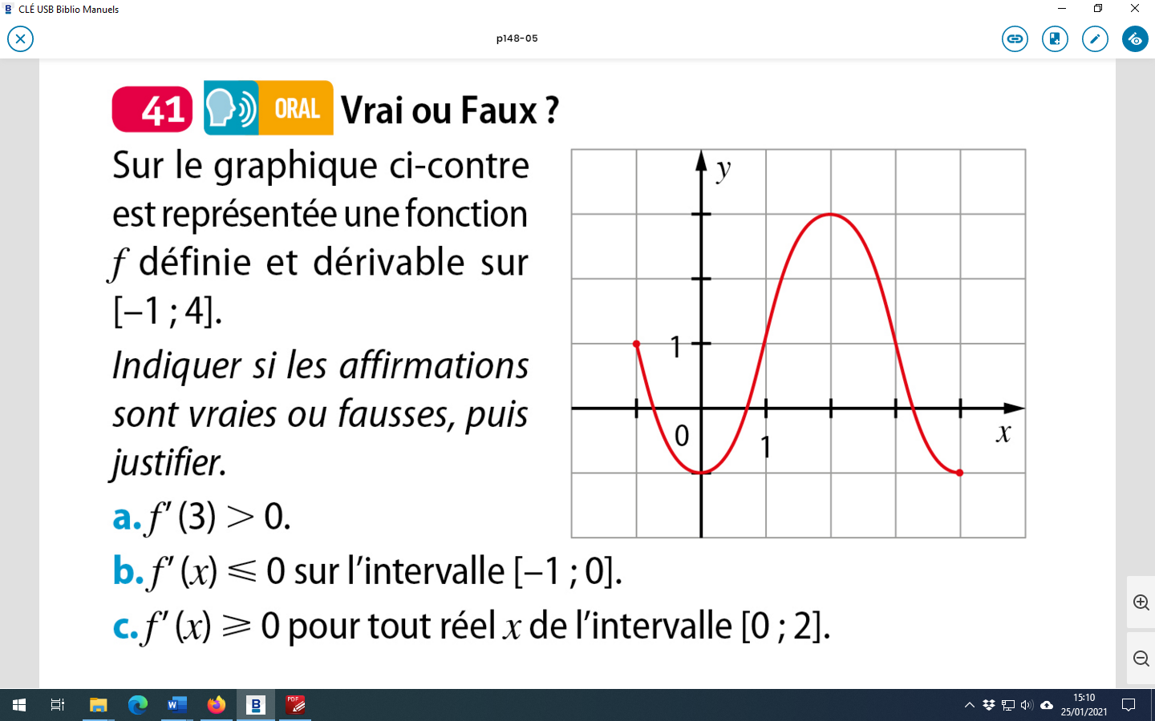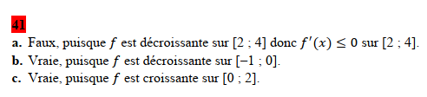

Exercices 43,44,45,49,50,51,55p149

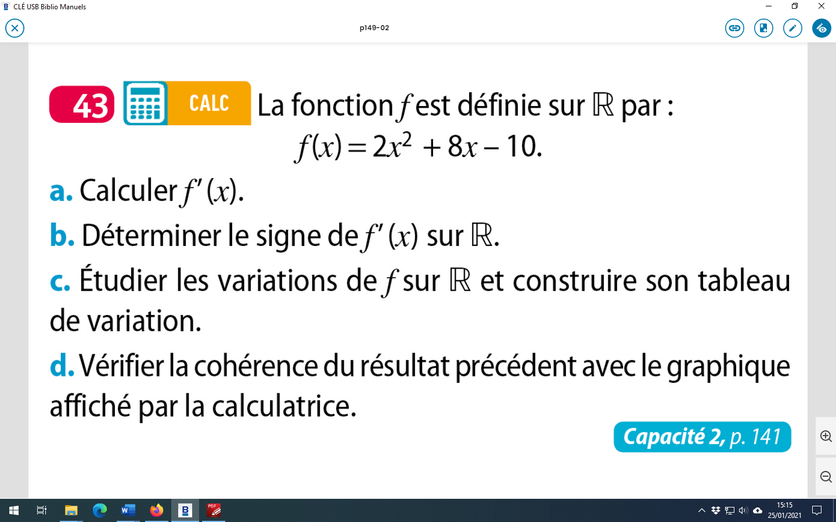
a)f est dérivable sur $R$ en tant que fonction polynôme.
Pour tout réel $x$ , $f’\left(x\right)= 4x+8.$
$4x+8>0$équivaut à $4x>-8$ équivaut à $x>-2$
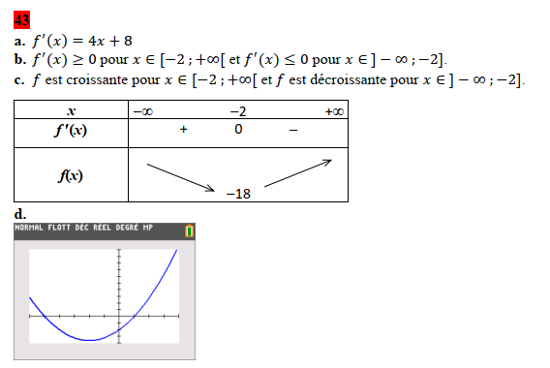
+
-
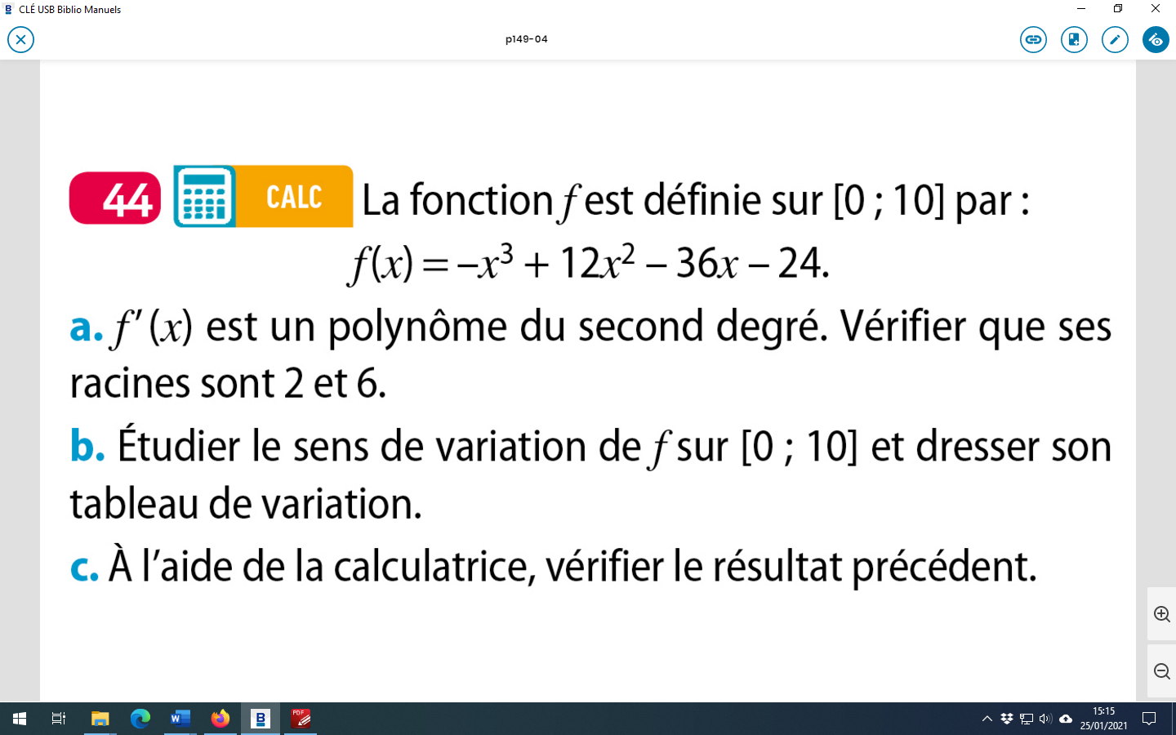
a)f est dérivable sur $R$ en tant que fonction polynôme.
Pour tout réel $x$ , $f’\left(x\right)= -3x^{2}+24x-36.$
$a=-3 b=24 c=-36$ .
On calcule le discriminant $∆=b²-4ac=144$
$∆>0$. Il y a donc deux racines distinctes. $x_{1}=\frac{-24-\sqrt{144}}{2×(-3)}=6$ et $x_{2}=\frac{-24+\sqrt{144}}{2×(-3)}=2$
Vérification :
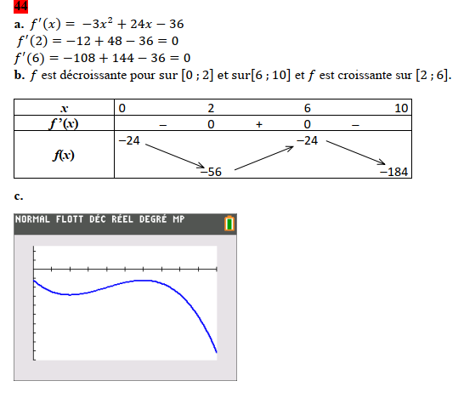
b)f’ est une fonction du second degré donc du signe de a=-3 à l’extérieur des racines :2 et 6.
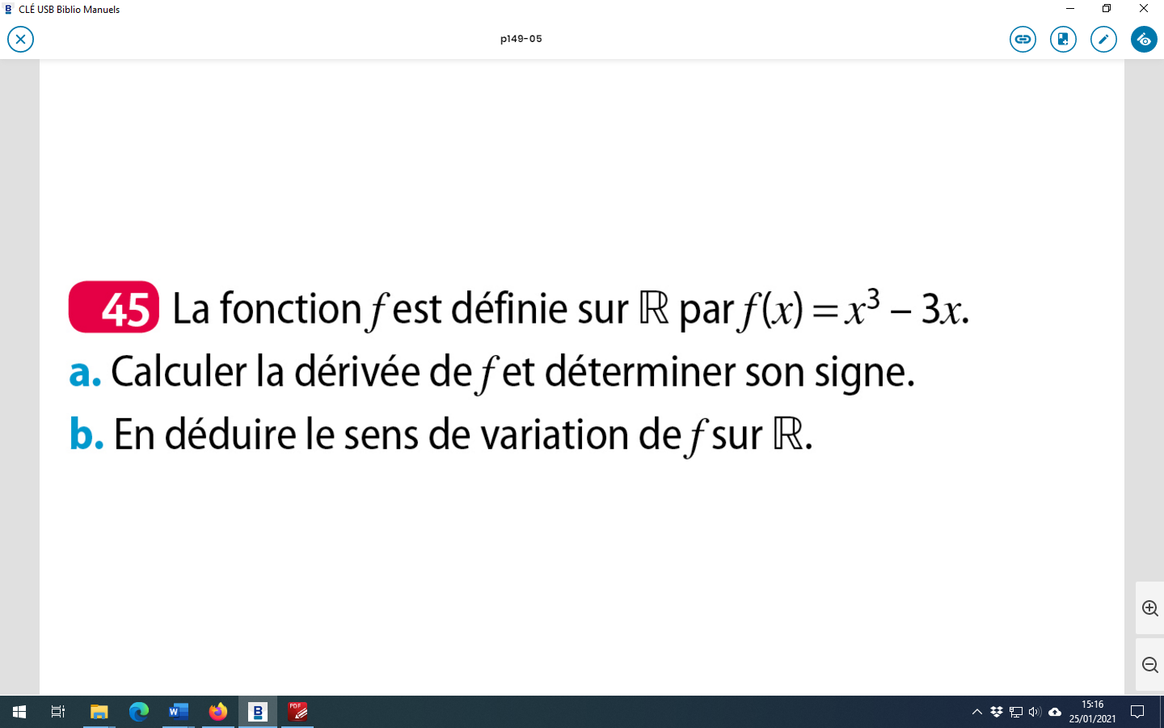
a)b)f est dérivable sur $R$ en tant que fonction polynôme.
Pour tout réel , $f’\left(x\right)= 3x^{2}-3 (=3\left(x^{2}-1\right)=3\left(x^{2}-1^{2}\right)=3\left(x-1\right)\left(x+1\right))$
$a=3 b=0 c=-3$ .
On calcule le discriminant $∆=b²-4ac=36$
$∆>0$. Il y a donc deux racines distinctes. $x_{1}=\frac{-0-\sqrt{36}}{2×3}=-1$ et $x_{2}=\frac{-0+\sqrt{36}}{2×3}=1$
f’ est une fonction du second degré donc du signe de a=3 à l’extérieur des racines :-1 et 1.

$$x$$ | -∞ -1 1 +∞
$$f’(x)$$ | + 0 - 0 +
$$f(x)$$ | 2  -2

f(-1)=(-1)³-3×(-1)=-1+3=2 f(1)=1³-3×1=1-3=-2
f est croissante sur ]-∞ ;-1] et [1 ;+∞[ et décroissante sur [-1 ;1]
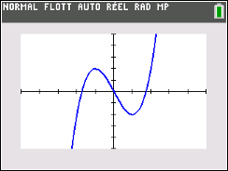
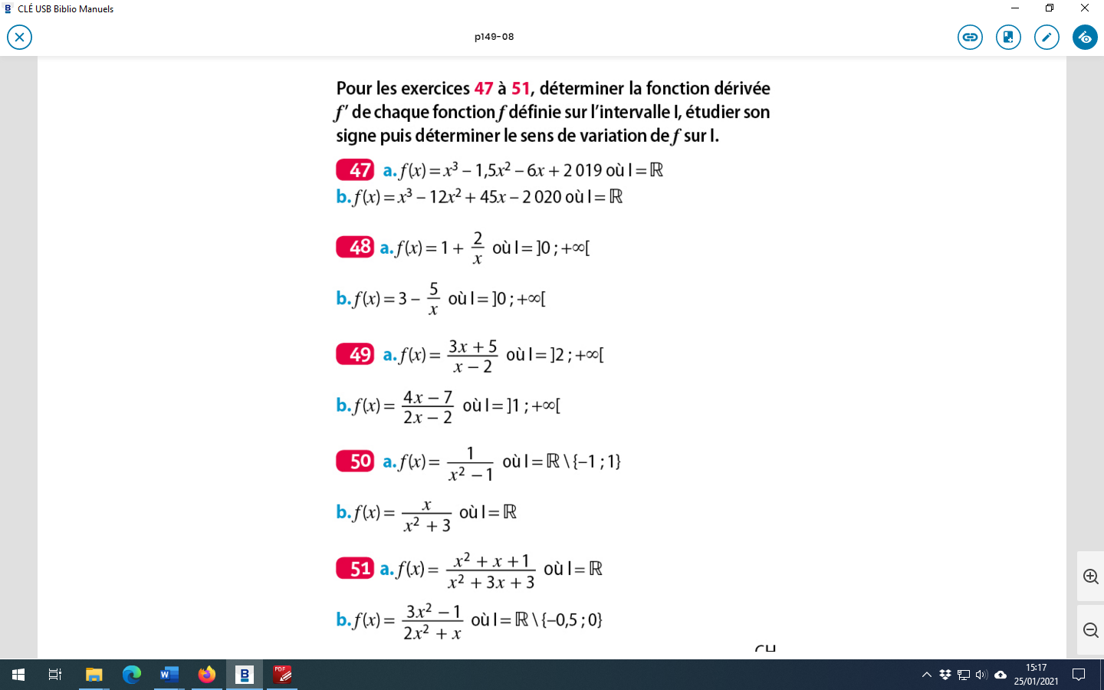
49p149a)

f est dérivable sur $]2;+∞[$ car de la forme $\frac{u}{v}$ où $u$ et $v$ sont dérivables sur $]2;+∞[$.$( v(x)≠0)$

Pour tout réel $x>2$,
- $f$=$\frac{u}{v}$
- $u\left(x\right)=3x+5$ $u^{'}(x)=3$

$v\left(x\right)=x-2$ $v^{'}(x)=1$
- $f^{'}$=$\frac{u^{'}v-uv'}{v²}$

$f’\left(x\right)= \frac{3(x-2)-\left(3x+5\right)1}{(x-2)²}$ $=\frac{3x-6-3x-5}{(x-2)²}=\frac{-11}{(x-2)²}$

$-11<0$

De plus , ${\left(x-2\right)}^{2}>0$

On en déduit que $\frac{-11}{(x-2)²}<0.$

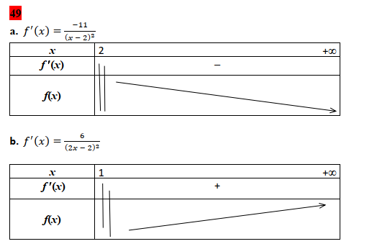

50p149a)

f est dérivable sur $]-∞;-1\left[∪\right]-1;1\left[∪\right]1;+∞[$ car de la forme $\frac{1}{v}$ où $v$ est dérivable sur $]-∞;-1\left[∪\right]-1;1\left[∪\right]1;+∞[$ .$( v(x)≠0)$

Pour tout réel $x≠-1$ et $1$
- $f$=$\frac{1}{v}$
- $v\left(x\right)=x²-1$ $v^{'}(x)=2x$
- $f^{'}$=$\frac{-v'}{v²}$

$f’\left(x\right)= \frac{-2x}{(x²-1)²}$

${\left(x²-1\right)}^{2}>0$. $f’(x)$ est donc du signe de $-2x$.

$-2x>0 équivaut à x<0$

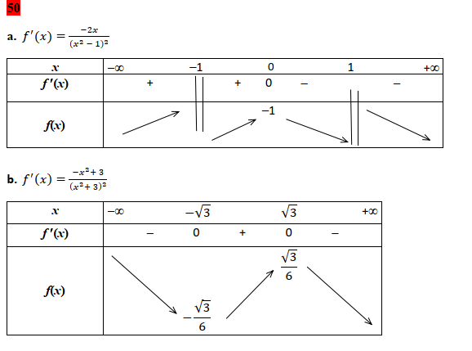

b)f est dérivable sur$R$ car de la forme $\frac{u}{v}$ où $u$ et $v$ sont dérivables sur $R$.$( v(x)≠0)$

Pour tout réel $x$,
- $f$=$\frac{u}{v}$
- $u\left(x\right)=x$ $u^{'}(x)=1$

$v\left(x\right)=x^{2}+3$ $v^{'}(x)=2x$
- $f^{'}$=$\frac{u^{'}v-uv'}{v²}$

$f’\left(x\right)= \frac{1(x^{2}+3)-x\left(2x\right)}{(x^{2}+3)²}$ $=\frac{x^{2}+3-2x²}{(x^{2}+3)²}=\frac{-x^{2}+3}{(x^{2}+3)²}$

${\left(x^{2}+3\right)}^{2}>0$. $f’(x)$ est donc du signe de $-x^{2}+3$.

(polynôme du second degré dont les racines sont $\sqrt{3}$ et -$\sqrt{3})$

Ex51

a)$f$ est dérivable sur$R$ car de la forme $\frac{u}{v}$ où $u$ et $v$ sont dérivables sur $R$.

$$( v(x)≠0 car ∆=-3<0 et v toujours du signe de a=1)$$

Pour tout réel $x$,
- $f$=$\frac{u}{v}$
- $u\left(x\right)=x^{2}+x+1$ $u^{'}\left(x\right)=2x+1$

$v\left(x\right)=x^{2}+3x+3$ $v^{'}\left(x\right)=2x+3$
- $f^{'}$=$\frac{u^{'}v-uv'}{v²}$

$f’\left(x\right)= \frac{\left(2x+1\right)\left(x^{2}+3x+3\right)-\left(x^{2}+x+1\right)\left(2x+3\right)}{{\left(x^{2}+3x+3\right)}^{2}}$

$=\frac{2x^{3}+6x^{2}+6x+x^{2}+3x+3-(2x^{3}+3x^{2}+2x^{2}+3x+2x+3)}{(x^{2}+3x+3)²}$

$=\frac{2x^{3}+7x^{2}+9x+3-(2x^{3}+5x^{2}+5x+3)}{(x^{2}+3x+3)²}$

$=\frac{2x^{3}+7x^{2}+9x+3-2x^{3}-5x^{2}-5x-3}{(x^{2}+3x+3)²}$

$=\frac{2x^{2}+4x}{(x^{2}+3x+3)²}$

$=\frac{2x(x+2)}{(x^{2}+3x+3)²}$ $2x^{2}+4x=2x×x+2x×2=2x(x+2)$

${\left(x^{2}+3x+3\right)}^{2}>0$. $f’(x)$ est donc du signe de $2x(x+2)$.

(polynôme du second degré dont les racines sont $0$ et $-2$et dont le coefficient $a=2$)

$f’$ est du signe de a=2 à l’extérieur des racines

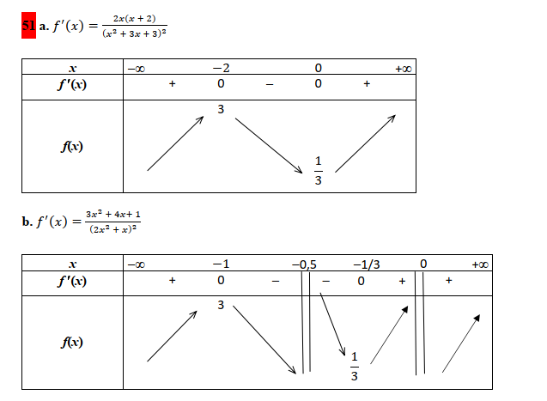
$f$ est croissante sur ]-∞ ;-2] et [0 ;+∞[ et décroissante sur [-2 ;0].

b)$f$ est dérivable sur$R$\{-0,5 ;0} car de la forme $\frac{u}{v}$ où $u$ et $v$ sont dérivables sur $R$.$( v(x)≠0 )$

Pour tout réel $x≠-0,5 et 0$,
- $f$=$\frac{u}{v}$
- $u\left(x\right)={3x}^{2}-1$ $u^{'}\left(x\right)=6x$

$v\left(x\right)={2x}^{2}+x$ $v^{'}\left(x\right)=4x+1$
- $f^{'}$=$\frac{u^{'}v-uv'}{v²}$

$f’\left(x\right)= \frac{6x\left(2x^{2}+x\right)-\left(3x^{2}-1\right)\left(4x+1\right)}{{\left({2x}^{2}+x\right)}^{2}}$

$=\frac{12x^{3}+6x^{2}-(12x^{3}+3x^{2}-4x-1)}{({2x}^{2}+x)²}$

$=\frac{12x^{3}+6x^{2}-12x^{3}-3x^{2}+4x+1}{({2x}^{2}+x)²}$

$=\frac{3x^{2}+4x+1}{({2x}^{2}+x)²}$

${\left({2x}^{2}+x\right)}^{2}>0$. $f’(x)$ est donc du signe de $3x^{2}+4x+1$
$a=3 b=4 c=1$ .
On calcule le discriminant $∆=b²-4ac=4$
$∆>0$. Il y a donc deux racines distinctes. $x_{1}=\frac{-4-\sqrt{4}}{2×3}=-1$ et $x_{2}=\frac{-4+\sqrt{4}}{2×3}=-\frac{1}{3}$
f’ est une fonction du second degré donc du signe de a=3 à l’extérieur des racines :-1 et $-\frac{1}{3}$.
$f$ est croissante sur ]-∞ ;-1] , [ $-\frac{1}{3}$;0[ et [0 ;+∞[ et décroissante sur [-1 ;-0,5[ et ]-0,5 ;$-\frac{1}{3}]$.

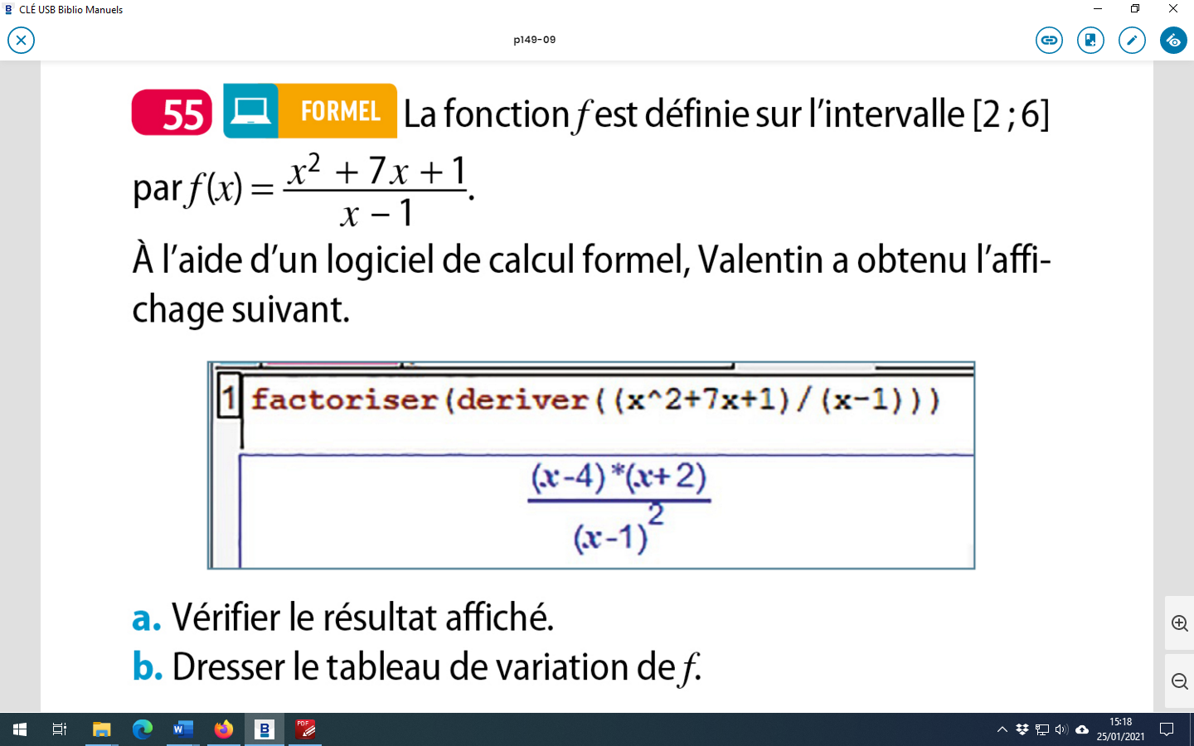

Ex55

a)$f$ est dérivable sur$[2;6]$ car de la forme $\frac{u}{v}$ où $u$ et $v$ sont dérivables sur $R$.$( v(x)≠0 sur [2;6])$

Pour tout réel $x de [2;6]$,
- $f$=$\frac{u}{v}$
- $u\left(x\right)=x^{2}+7x+1$ $u^{'}\left(x\right)=2x+7$

$v\left(x\right)=x-1$ $v^{'}\left(x\right)=1$
- $f^{'}$=$\frac{u^{'}v-uv'}{v²}$

$f’\left(x\right)= \frac{\left(2x+7\right)\left(x-1\right)-\left(x^{2}+7x+1\right)\left(1\right)}{{\left(x-1\right)}^{2}}$

$=\frac{2x^{2}-2x+7x-7-x^{2}-7x-1}{(x-1)²}$

$=\frac{x^{2}-2x-8}{(x-1)²}$

Or $(x-4)(x+2)=x²+2x-4x-8=x²-2x-8$

$f'(x)=\frac{(x-4)(x+2)}{(x-1)²}$

b) ${\left(x-1\right)}^{2}>0$. $f’(x)$ est donc du signe de $(x-4)(x+2)$.

(polynôme du second degré dont les racines sont $4$ et $-2$et dont le coefficient $a=1$)

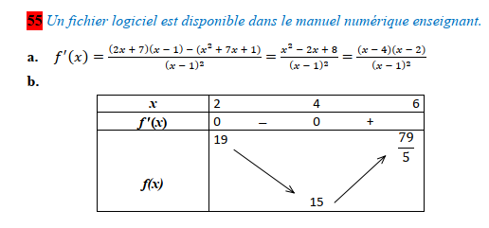
$f$ est décroissante sur [2 ;4] et croissante sur [4 ;6]

Exercices 65,67,68p150-151 , 82,85, sujet Bp161
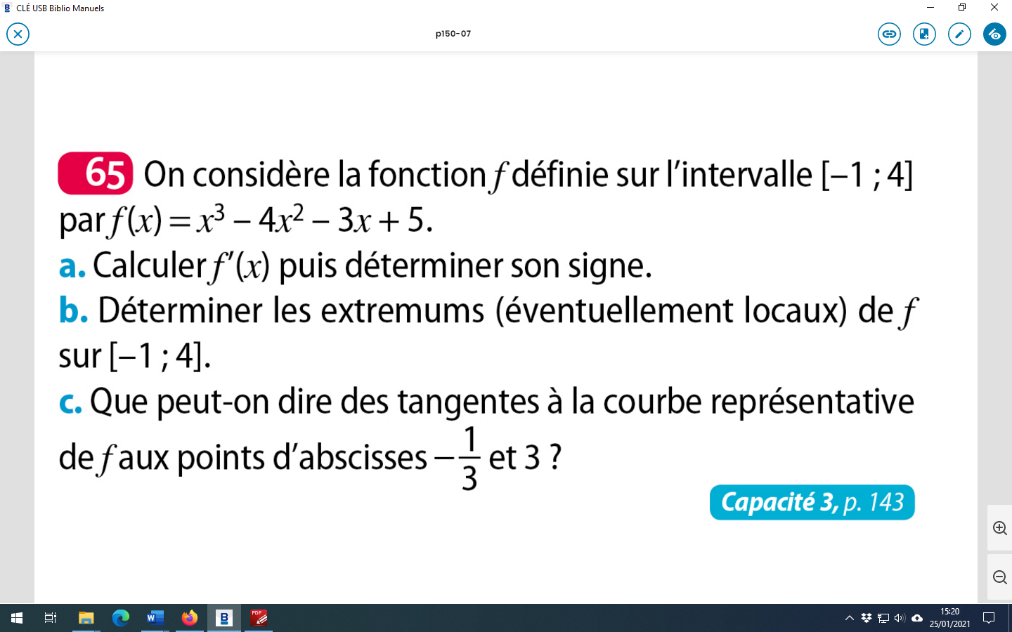
a)f est dérivable sur $R$ en tant que fonction polynôme.
Pour tout réel $x$ , $f’\left(x\right)= 3x^{2}-8x-3.$
$a=3 b=-8 c=-3$ .
On calcule le discriminant $∆=b²-4ac=100$
$∆>0$. Il y a donc deux racines distinctes. $x_{1}=\frac{8-\sqrt{100}}{2×3}=-\frac{1}{3}$ et $x_{2}=\frac{8+\sqrt{100}}{2×3}=3$

$$x$$ | -1 $-\frac{1}{3}$ 3 4
$$f’(x)$$ | + 0 - 0 +
$$f(x)$$ | $\frac{149}{27}$ -7  3 -13

b) f admet un maximum local et même global en $-\frac{1}{3}$ de valeur $\frac{149}{27}$ (f’ s’annule et change de signe en $-\frac{1}{3})$
f admet un minimum local et même global en $3$ de valeur $-13$. (f’ s’annule et change de signe en $3)$

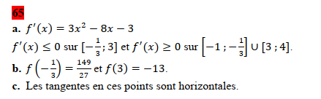
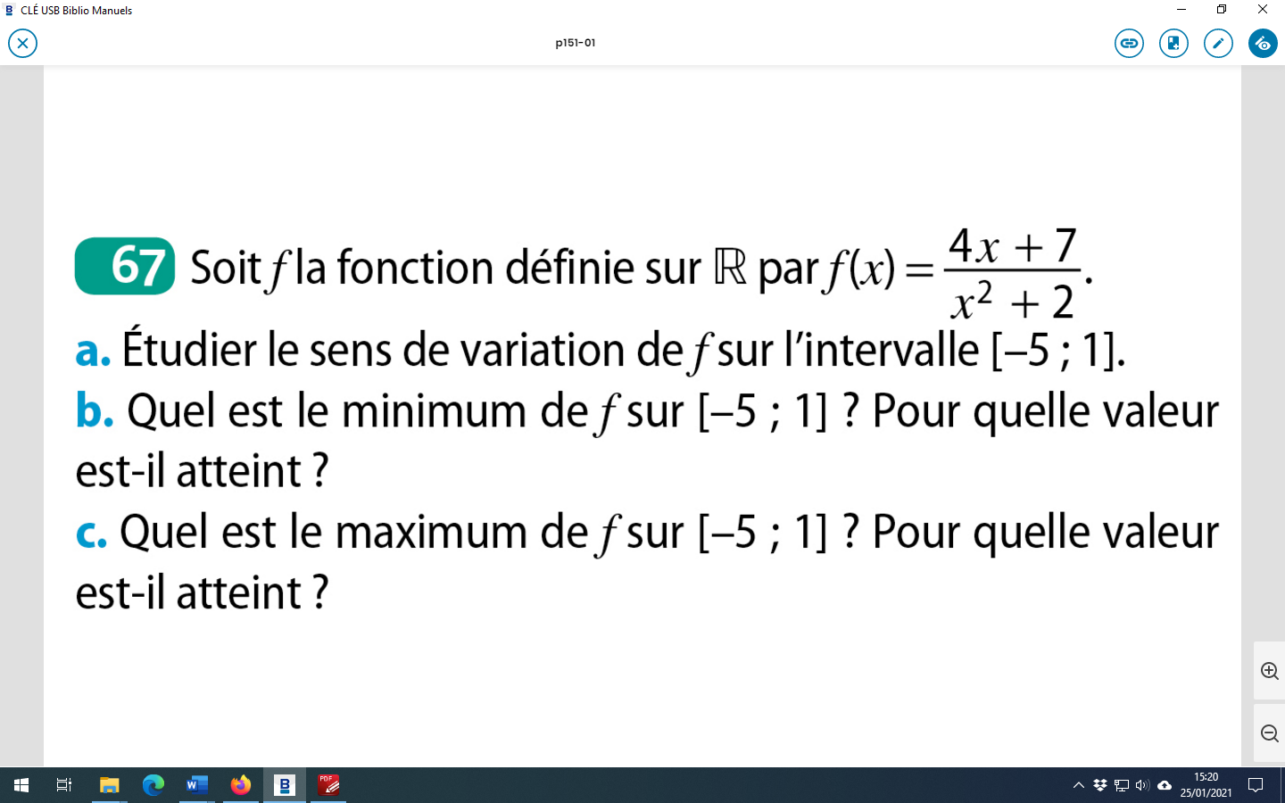
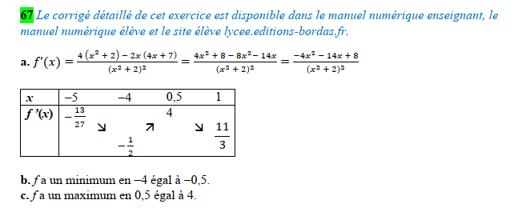
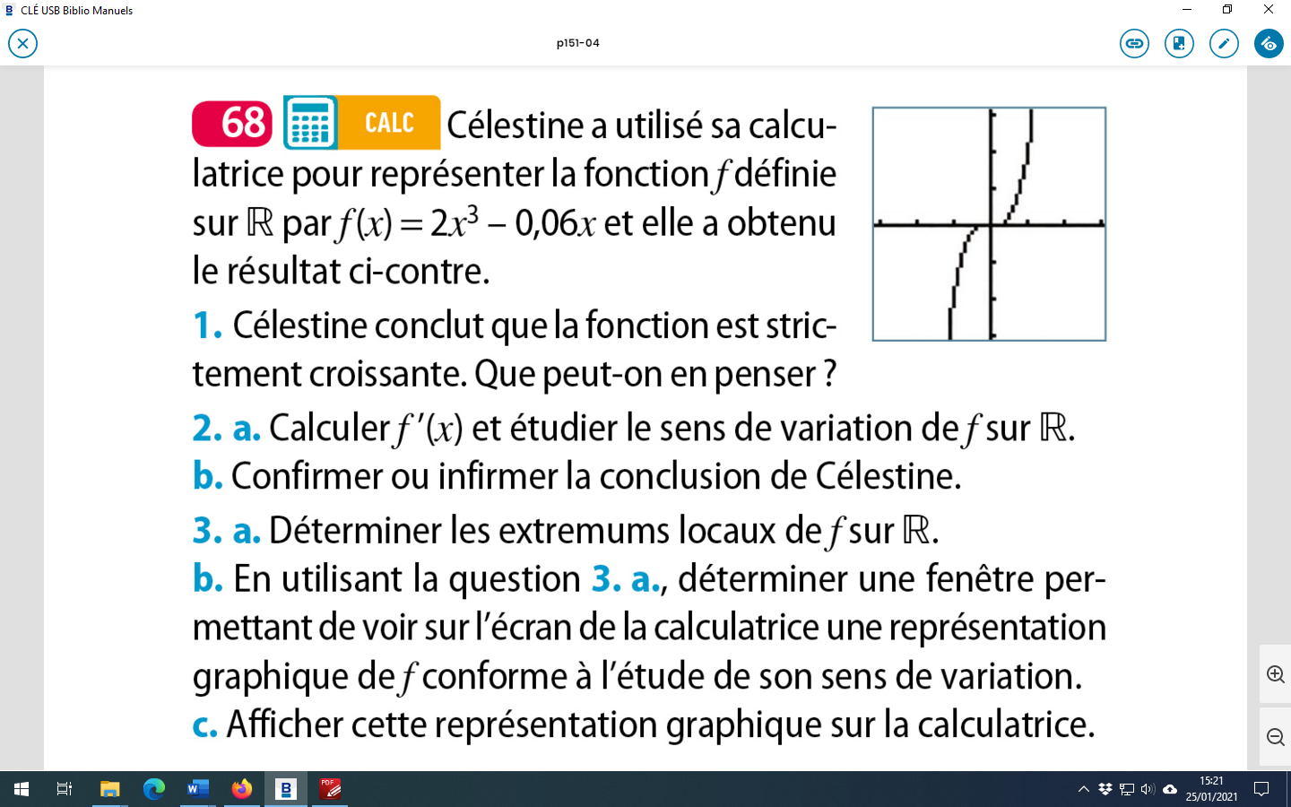
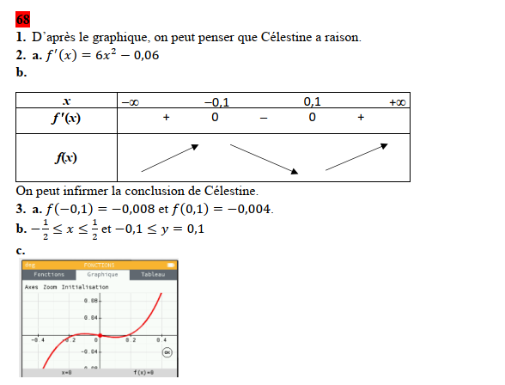
Exercices 71,72,75,78,79p151 , sujet Cp161
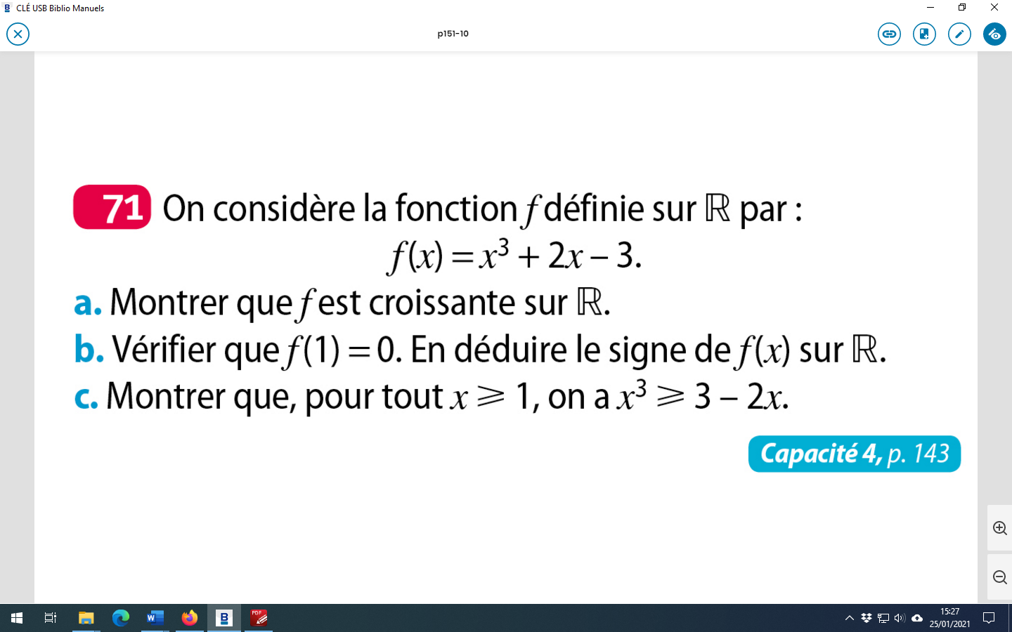

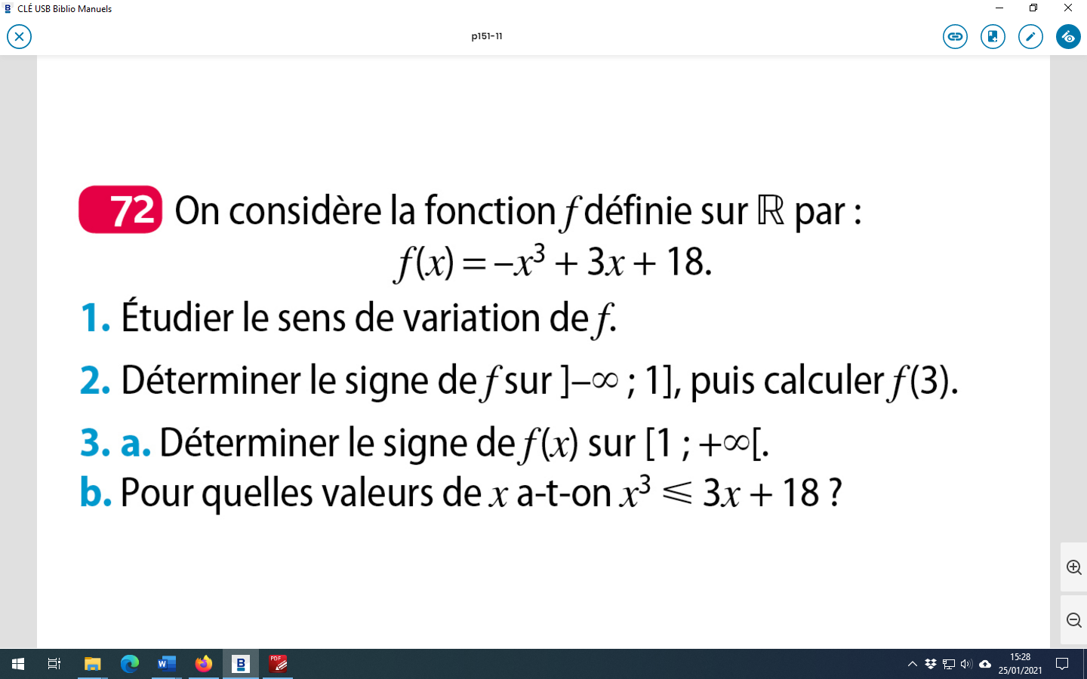
1.$f$ est dérivable sur $R$ en tant que fonction polynôme.
Pour tout réel $x$, $f’\left(x\right)= -3x^{2}+3 (=-3\left(x^{2}-1\right)=-3\left(x^{2}-1^{2}\right)=-3\left(x-1\right)\left(x+1\right))$
$f’(x)$ est du signe de $a=-3$ à l’extérieur des racines :-1 et 1.

$$x$$ | -∞ -1 1 +∞
$$f’(x)$$ | - 0 + 0 -
$$f(x)$$ | 20  16

$f$ est décroissante sur $]-∞ ;-1] et [1 ;+∞[$ et croissante sur $[-1 ;1].$
2.sur $]-∞ ;1]$ , $f$ admet un minimum local en -1 de valeur 16>0.
Sur cet intervalle , la fonction $f$est donc strictement positive.
$f\left(3\right)= {(-3)}^{3}+3×3+18=-27+9+18=0$
3a)
$$x$$ | -∞ -1 1 3 +∞
$$f(x)$$ | 20  0  16
$$f(x)$$ | + 0 -

$f$ est positive ou nulle sur ]-∞ ;3], négative ou nulle sur [3 ;+∞[ et s’annule en 3

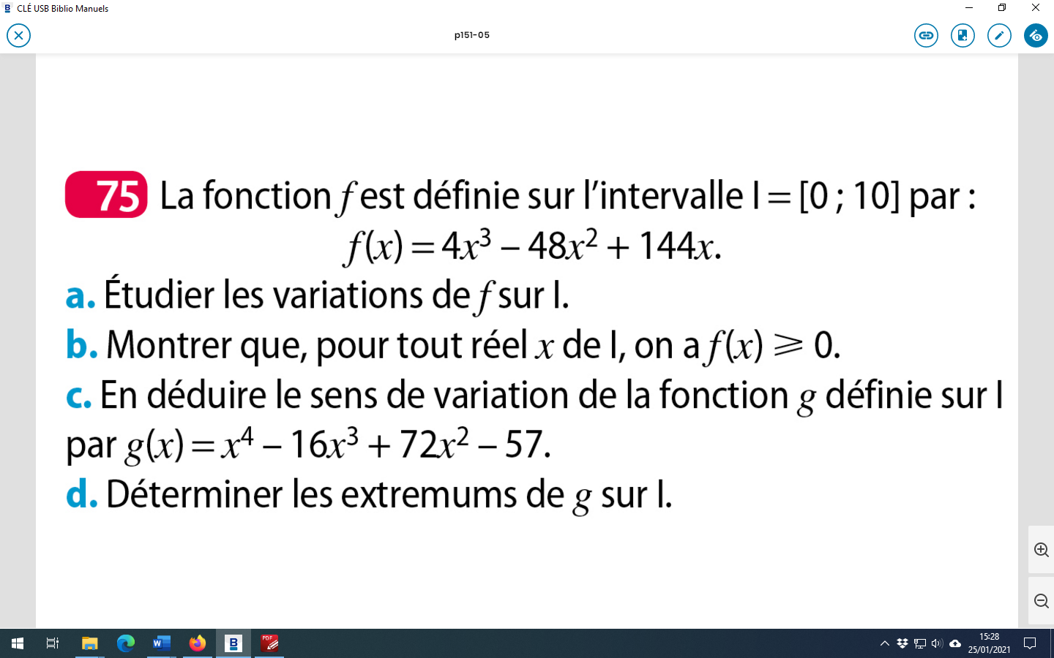
a.$f$ est dérivable sur $[0;10]$ en tant que fonction polynôme.
Pour tout réel $x$ de [0 ;10], $f’\left(x\right)= 12x^{2}-96x+144$
$a=12 b=-96 c=144$ .
On calcule le discriminant $∆=b^{2}-4ac=2304$

$∆>0$. Il y a deux racines :

$$x_{1}=\frac{-b-\sqrt{Δ}}{2a}=\frac{-(-96)-\sqrt{2304}}{24}=6$$
$$x_{2}=\frac{-b+\sqrt{Δ}}{2a}=\frac{-\left(-96\right)+\sqrt{2304}}{24}=2$$

$f’$ est donc du signe de $a=12$à l’extérieur des racines.
$$x$$ | 0 2 6 10
$$f’(x)$$ | + 0 - 0 +
$$f\left(x\right)$$ | $128$ 640  0 $0$

$f$est croissante sur [0 ;2] et [6 ;10]
$f$est décroissante sur [2 ;6]

b)
$$x$$ | 0 2 6 10
$$f’(x)$$ | + 0 - 0 +
$$f\left(x\right)$$ | $128$ 640  0 $0$
$$f\left(x\right)$$ | 0 + 0 +
On en déduit que pour tout réel $x$ de I , $f(x)≥0$.
c.$g$ est dérivable sur $[0;10]$ en tant que fonction polynôme.
Pour tout réel $x$ de [0 ;10], $g’\left(x\right)= 4x^{3}-48x^{2}+144x= f(x)$
$$x$$ | 0 6 10
$$g’(x)$$ | 0 + 0 +
$$g\left(x\right)$$ | 1143  $0$  -57
g est croisssante sur [0 ;10]

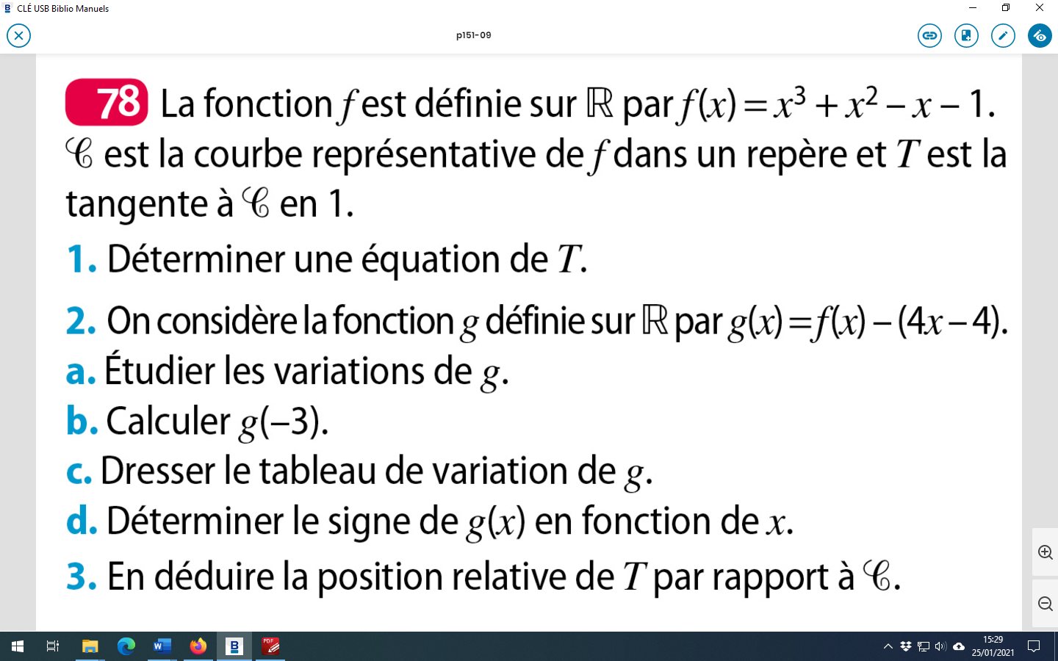
1.$f$ est dérivable sur $R$ en tant que fonction polynôme.
Pour tout réel $x$, $f’\left(x\right)= 3x^{2}+2x-1$
Une équation de la tangente à la courbe de f au point d’abscisse $a$ est $y=f^{'}\left(a\right)\left(x-a\right)+f\left(a\right).$
$f\left(1\right)= 0$ $f'\left(1\right)=4$
$T : y=f^{'}\left(1\right)\left(x-1\right)+f\left(1\right)$
$= 4(x-1)+0$
$= 4x-4$
2.a)$g$ est dérivable sur $R$ en tant que fonction polynôme.
Pour tout réel $x$, $g^{'}\left(x\right)= f^{'}\left(x\right)-4 = 3x^{2}+2x-5$
$a=3 b=2 c=-5$ .
On calcule le discriminant $∆=b^{2}-4ac=64$
$∆>0$. Il y a donc deux racines distinctes. $x_{1}= -\frac{5}{3}$ et $x_{2}= 1$
$g’$ est du signe de $a=3$ à l’extérieur des racines :1 et $-\frac{5}{3}$.
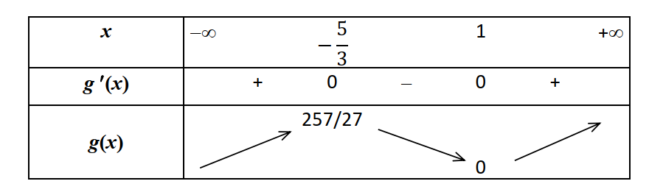
$g$est croissante sur ]-∞ ;- $\frac{5}{3}$] et [1 ;+∞[
$f$est décroissante sur [-$\frac{5}{3}$ ;1]

b)$g\left(-3\right)= 0$
c)d)
$$x$$ | -∞ -3 $-\frac{5}{3}$ 1 +∞
$$g(x)$$ | 0 0
$$g(x)$$ | - 0 + 0 +

$g$ est positive ou nulle sur [-3 ;+∞[ , négative ou nulle sur]-∞ ;-3] et s’annule en -3 et 1
3.
$$x$$ | -∞ -3 1 +∞
$$g(x)$$ | - 0 + 0 +
Position relative de C par rapport à T | Cest C est C est  au-dessous au dessus au dessus  de T de T de T

Les courbes C et T sont sécantes aux points d’abscisse -3 et 1
Vérification :
